Задание для обучающихся с применением дистанционных образовательных технологий и электронного обучения

Дата: 23.04.2020
Группа Пр19
Учебная дисциплина МДК 03.01 Окрашивание волос
Тема занятия: Правила нанесения красителей на волосы при первичном и повторном окрашивании.
Отработка классических техник окрашивания волос (практич. работа)

Форма: Урок-лекция, практическая работа

Содержание занятия:
Вопросы, рассматриваемые в ходе занятия:

- Деление волос на зоны в зависимости от выбранной техники окрашивания.

Правила нанесения красителей на волосы при первичном и повторном окрашивании.

Правила нанесения красителей на волосы при первичном и повторном окрашивании.

Отработка классических техник окрашивания волос (практич. работа)
На темы - 1 пара, в ходе которой вам необходимо будет выполнить
Задание для обучающихся:
1. законспектировать в тетради новый материал
2. Ознакомиться с Правила нанесения красителей на волосы при первичном и повторном окрашивании., оформить проведение практич. работы в тетради
Форма отчета.
1. Выслать фото конспекта и законченную, оформленную в тетради практич. работу
2. конспект выучить
заполнить как в электронном, так и в бумажном варианте и сдать преподавателю
Срок выполнения задания 24.04.2020.
Получатель отчета. по электронной почте: ponomareva612010@mail.ru
конспект
Существует понятие первичной и вторичной окраски.
Первичная окраска — это окраска неокрашенных ранее волос.
Вторичная окраска — это окраска отросшей части волос.
- При первичной окраске краситель наносится, отступая от корня на расстояние 2 —4 см в зависимости от длины волос. Это связано с тем, что у корней волосы быстрее прокрашиваются.

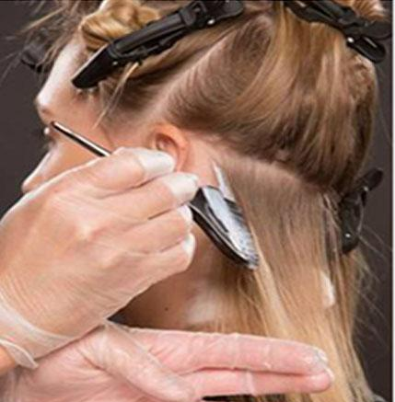
- При вторичной окраске следует очень точно наносить краситель на отросшую часть пряди — ранее окрашенные волосы не должны вновь подвергаться воздействию препарата.
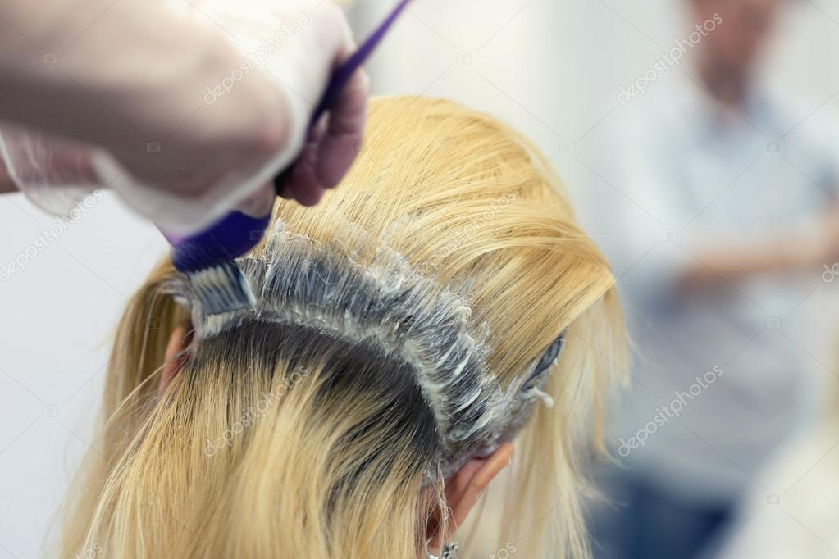
Особой осторожности требует окраска волос, подвергшихся химической завивке. Они более пористые и поэтому очень быстро усваивают краситель. Окрашивать их следует через неделю после завивки, а процесс окрашивания сократить на 5—10 мин. Очень важно соблюдать время выдержки. Его отсчет начинается после полного нанесения красителя.
Время выдержки и использование дополнительного тепла зависит от фирмы-производителя красителя. После нанесения красителя на голове не должен образоваться «панцирь» из краски, способный создать парниковый эффект и затруднить выход свободного кислорода. Поэтому после нанесения красителя рекомендуется взрыхлить волосы. При попадании красителя в глаза их следует очень тщательно промыть водой. Перед смыванием красителя с волос необходимо произвести контроль, чтобы убедиться в однородности цвета корней волос и концов. Для этого нужно сдвинуть обушком расчески краску с корневой части, затем с концов и сравнить их. Так же производится контроль за участками седых волос, и если обнаружится, что седина еще не прокрасилась, время выдержки красителя следует увеличить. За 5 мин до окончания времени выдержки рекомендуется осторожно прочесать волосы для выравнивания цвета.
По достижении желаемого цвета проводится эмульгирование: небольшое количество теплой воды наносится на волосы, слегка вспенивается и распределяется по всей длине волос, при этом производятся массирующие движения по краевой линии роста волос.
Это дает возможность без труда удалить краситель с кожи головы и придать волосам блеск. После этого волосы следует тщательно промыть водой, затем специальным шампунем и обработать нейтрализующим бальзамом, чтобы прекратить влияние остатков красителя во избежание вялотекущего процесса окисления после окраски, осветления или обесцвечивания волос.
Существуют специальные шампуни, удаляющие все остаточные элементы химической реакции и нормализующие состояние кожи головы. После окраски нужно обязательно дать клиенту рекомендации по правильному уходу за окрашенными волосами, иначе краска может быстро смыться и поблекнуть, и клиент ошибочно припишет это плохой работе парикмахера или низкому качеству красителя.
Практическая работа
Целью лабораторных работ является - отработка обучающимися практических навыков по выполнению окрашивания волос различными способами.
Закрепление теоретических знаний; ознакомление с организацией рабочего места и санитарно- гигиеническими требованиями при выполнении технологических операций по окрашиванию волос.
В результате изучения профессионального модуля обучающийся должен:

уметь:
организовывать рабочее место;
подбирать препараты для окрашивания волос;
пользоваться парикмахерским инструментом;
выполнять все виды окрашивания в соответствии с инструкционно-технологической картой;
производить коррекцию выполненной работы;
выполнять заключительные работы по обслуживанию клиентов;
знать:
состав и свойства профессиональных препаратов;
современные направления моды в парикмахерском искусстве;
нормы расхода препаратов, времени на выполнение работ;
технологии окрашивания волос;
критерии оценки качества выполненной работы
В процессе лабораторной работы обучающиеся выполняют несколько заданий под руководством мастера производственного обучения или преподавателя.
Форма работы на лабораторных работах индивидуальная с целью повышения ответственности.

Порядок и проведение лабораторных работ
Лабораторная работа проводится в специально оборудованной учебной лаборатории.
Задачи:
− освоить рациональные методы организации труда при выполнении химической завивки волос
− закрепление теоретических знаний, полученных при изучении ПМ.03
− отработка практических навыков выполнения окрашивания волос, не нарушая технологической последовательности.
− отработка практических навыков организации рабочего места и выполнения санитарно-гигиенических требований при выполнении технологических процессов;
− освоить навыки и приёмы выполнения окрашивания волос различными способами. Описание каждой лабораторной работы начинается с определения цели работы, которая направлена на достижение цели и задач модуля.
Перед началом занятия обучающиеся повторяют теоретический материал. Бригадиры проверяют внешний вид обучающихся, исправность электроприборов и оборудования, подготавливают рабочее место, инструменты, приспособления. Каждый обучающийся занимает рабочее место в соответствии с заданным заданием. Преподаватель проводит инструктаж по технике безопасности, и санитарно – гигиенических правилах при работе в парикмахерской- мастерской. Получив письменную инструкцию и форму для отчета, обучающиеся приступают к выполнению работы, в процессе которой преподаватель обращает внимание на алгоритм выполнения парикмахерской услуги, организацию и санитарное состояние рабочего места. Обучающиеся работают самостоятельно, используя инструкцию, содержащую последовательность выполнения каждой операции, требование к качеству выполнения парикмахерской услуги.
Выставляются оценки, разбираются возникшие сложности в выполнении технологии окрашивания волос.
Преподаватель подводит итоги, отмечая положительные стороны и типичные ошибки, допущенные обучающимся в процессе проведения лабораторных работ. По окончанию выполнения заданий, учащиеся должны защитить работу по вопросам для контроля знаний и сдать её преподавателю. Убирают рабочие места, дезинфицирование рабочего места, УФО. Обработка инструментов и оборудования в соответствии с санитарными нормами

Правила техники безопасности при проведении занятий
Правила техники безопасности при работе с расчёской
- Расчёску дезинфицируют после каждого клиента в ультрафиолетовом облучателе или в растворе хлорамина не менее 15 минут
- По мере загрязнения моют расчёску в мыльном растворе
- Необходимо следить за тем что бы зубья у расчёски не были очень острыми и не имели заусениц
- Нельзя хранить расчёску в кармане халата и оставлять её в волосах клиента
- При выполнении химической завивки нельзя использовать расчёски с металлическими частями.
Правила техники безопасности при работе с химическими препаратами
- Все красители необходимо хранить в тёмном, прохладном месте в герметически закрытом стеклянном сосуде
- Соблюдать время выдержки красителя на волосах, препаратов , растворов при химической завивки
- Правильно готовить концентрацию раствора, пользоваться мензуркой.
- Предохранять кожу от ожогов, смазывая возле краевой линии роста волос вазелином или жирным кремом.
- На каждом флаконе должна быть этикетка с наименованием красителя
- Химические операции выполнять только в перчатках и пластмассовой расчёской с тупыми зубьями
- При попадании на кожу хорошо промыть проточной водой , нейтрализовать щёлочь кислотой и наоборот, глаза промыть, обратиться к врачу

ЛАБОРАТОРНАЯ РАБОТА № 1
Тема: Отработка классических техник окрашивания волос
Цель: Закрепить полученные знания в виде выполнения работы окрашивания волос классическим способом
Оснащение: учебник: И.Ю. Одинокова Т.А. Черниченко Технология парикмахерских работ
Ход работы:
1. Ознакомьтесь с дополнительным материалом:
- При окрашивании необходимо учесть:
- качество волос;
- количество нанесенного препарата;
- время выдержки;
- температуру, при которой идет осветление (с подогревом или без него).
Окрашивание волос
Если Окрашивание волос делают впервые, то состав наносят на пряди, отступив 2 см от кожи головы. Наносят быстро, чтобы уравнять время выдержки на голове. Минут через десять, когда будет заметно, что волосы стали чуть светлее, наносят состав на прикорневую часть головы и дают окончательно общее время выдержки 25-50 минут. Если нанести осветлитель от кожи (корней) на всю прядь, то за счет выделяющегося тепла головы у корней волосы осветляются сильнее и цвет будет светлее, чем на конце пряди, что неестественно.
По достижении желаемого цвета смывают с шампунем краску и, чтобы остановить его реакцию, ополаскивают кислой водой (проводят нейтрализацию) фирменным препаратом или готовят сами. Рецепт такой: берут на 1 л воды 1-2 ст. ложки уксуса или 2 г лимонной кислоты.
Волосы ослаблены, их необходимо обработать препаратом для восстановления структуры — бальзамом, кондиционером.

Задание для обучающихся:
- Ознакомиться с Правила нанесения красителей на волосы при окрашивании., оформить проведение практич. работы в тетради
- . Сделать вывод по проделанной работе.

- Форма отчета.
- 1. Выслать фото этапов выполненной практической и оформленную в тетради практич. работу
- заполнить как в электронном, так и в бумажном варианте и сдать преподавателю

- Срок выполнения задания 24.04.2020.
- Получатель отчета. по электронной почте: ponomareva612010@mail.ru

